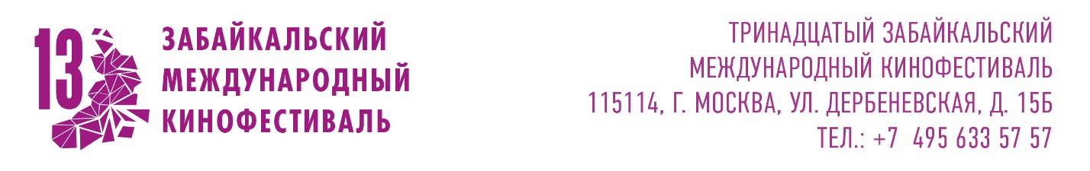

Спектакль «Ночной гость» с Евгением Дятловым и Екатериной Волковой в Чите

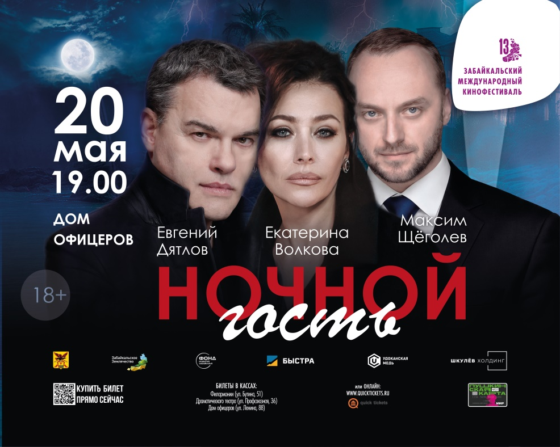

Свою творческую программу Забайкальский международный кинофестиваль начинает 20 мая на сцене «Дома офицеров», где будет представлен спектакль «Ночной гость» — детективная история, которая держит зрителя в напряжении до последней минуты.

Заслуженный артист Евгений Дятлов (музыкант, известный по фильмам «Улицы разбитых фонарей», «Бандитский Петербург») удивит зрителей драматическим талантом в этом психологическом лабиринте, где стираются грани реальности. Как отмечают зрители, это не просто детектив, а настоящая психологическая ловушка, из которой невозможно выйти прежним.

В постановке также принимают участие блистательная Екатерина Волкова (актриса театра и кино) и Максим Щёголев (актер театра и кино, знакомый зрителям по проектам «Морские дьяволы», «Склифосовский»).

Тихий вечер в уединенном доме на побережье, идиллия семейной пары и внезапный визитер, разрушающий привычный мир. Хозяйка утверждает, что знает незнакомца из прошлого. Муж погружается в пучину сомнений и ревности. Но сам Гость категорически отрицает факт знакомства.

Кто из троих лжет? Кто жертва, а кто охотник? Дом, отрезанный от внешнего мира, превращается в ловушку. То, что начинается как классический детектив, стремительно перерастает в психологический триллер, полный неожиданных поворотов. Зрителям предстоит пройти эмоциональный лабиринт вместе с героями, чтобы попытаться разобраться, где правда, а где — искусно сотканная ложь.

Билеты на спектакль «Ночной гость» уже доступны к продаже онлайн, а также в кассах Краевой филармонии, Драматического театра и Дома офицеров.

Справка
Генеральный партнёр Забайкальского международного кинофестиваля – Быстринский ГОК
Официальный партнёр Забайкальского международного кинофестиваля – «Удоканская медь»
Ведущий партнёр кинофестиваля ООО «Шкулёв Холдинг»
Партнеры Забайкальского международного кинофестиваля:
АО "Читаэнергосбыт"
АО «Ксеньевский прииск»
Фонд развития Забайкальского края
МКАО «АРЕАЛ»
ПАО " Приаргунское производственное горно-химическое объединение"
ПАО «Банк ПСБ»
Президент Кинофестиваля – Народный артист РСФСР Александр Михайлов.
Организатор Забайкальского Международного Кинофестиваля – Ассоциация инициативных граждан по содействию сохранения и развития этнографической культуры Сибири «Забайкальское Землячество».
При поддержке Губернатора и Министерства культуры Забайкальского края, Забайкальского землячества, Фонда развития Забайкалья

